Verkiezing schoolraden, oproep voor kandidaten (2021-2025) Antwerpen, januari 2021

Beste ouder,
Denk je graag mee na over de school van je kind? Ben je benieuwd hoe andere scholen het aanpakken? Stel je dan kandidaat voor de schoolraad!
In de schoolraad komen ouders, leerkrachten en buurtbewoners bij elkaar. Ze overleggen en geven advies over belangrijke schoolbeslissingen, bijvoorbeeld:
- het schoolwerkplan,
- het schoolreglement,
- veiligheid, gezondheid en welzijn op school,
- het zwembeleid,
- de overgang van basis naar secundair,
- …

In de schoolraad zitten ook ouders en leerkrachten van andere stedelijke basisscholen. We organiseren 1 schoolraad voor al onze basisscholen.
Elke vier jaar zijn er verplichte verkiezingen voor de schoolraad. Je vindt informatie in het decreet van 2 april 2004 (zie https://data-onderwijs.vlaanderen.be/edulex/document.aspx?docid=13494).
Wil jij mee samen school maken? Stuur dan gerust een bericht naar het adres van de school. De school geeft je met plezier meer informatie.

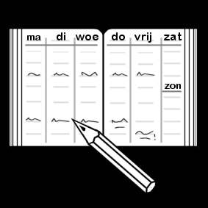
Schrijf volgende data alvast in je agenda:
- 28 februari 2021: afsluiten kandidaturen.
- Maart 2021: verkiezingen.
- Mei 2021: eerste vergadering van de nieuwe schoolraad.

Ndl: Dit is een vrijblijvend verzoek om kandidaturen voor de verkiezing van de schoolraad. Contacteer het secretariaat van de school van uw kind voor meer informatie.
Fr: Ceci est une demande facultative pour poser votre candidature pour l’élection du conseil scolaire (‘schoolraad’). Pour plus d’informations, contactez le secrétariat de l’école de votre enfant.
Eng: This is a non-mandatory request to submit your candidature for the election for the school council (‘schoolraad’). For more information, contact the secretarial office of your child’s school.

